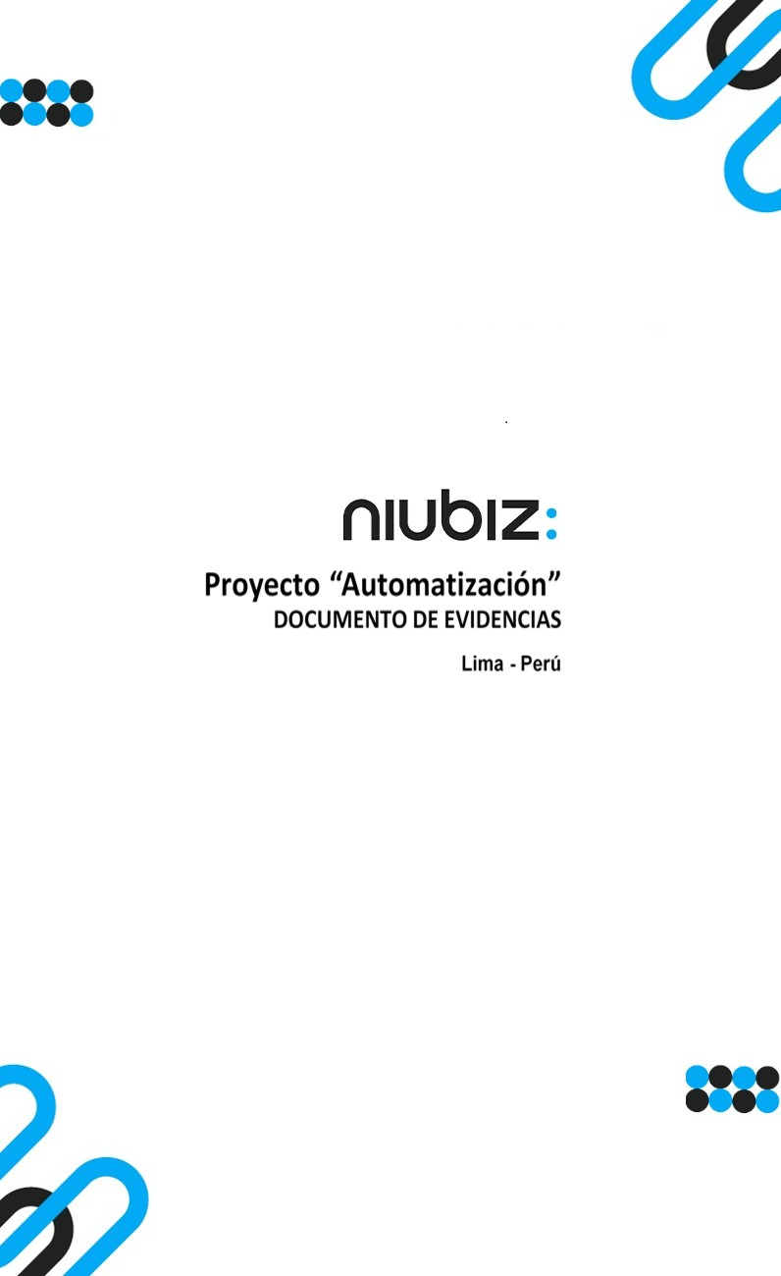  
Fecha : 06/09/2022, Hora : 10:24:15 | Cargo correctamente la URL: 'http://localhost/niubiz-demo/'   
Fecha : 06/09/2022, Hora : 10:24:21 | Configuración del Ambiente - APIS 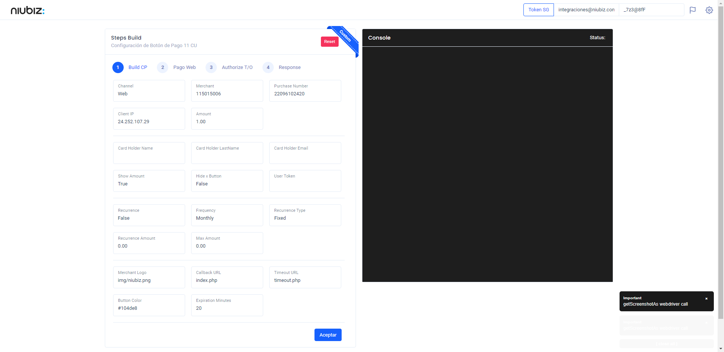  
Fecha : 06/09/2022, Hora : 10:24:36 | Construcción del caso de prueba a ejecutar 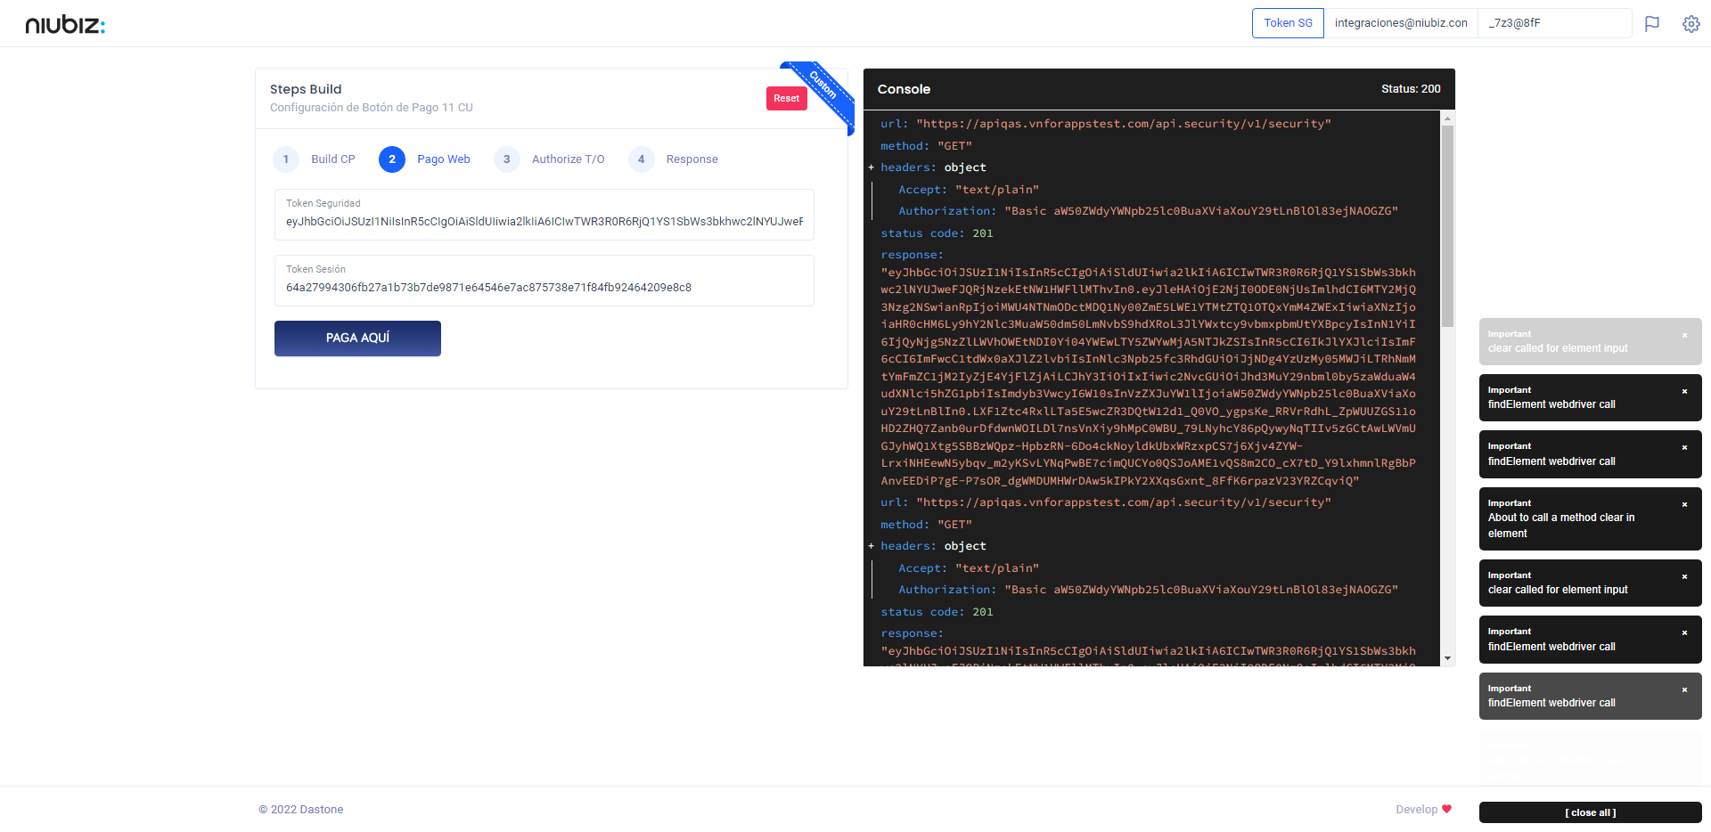  
Fecha : 06/09/2022, Hora : 10:24:41 | Se inicia la carga del formulario de pagos 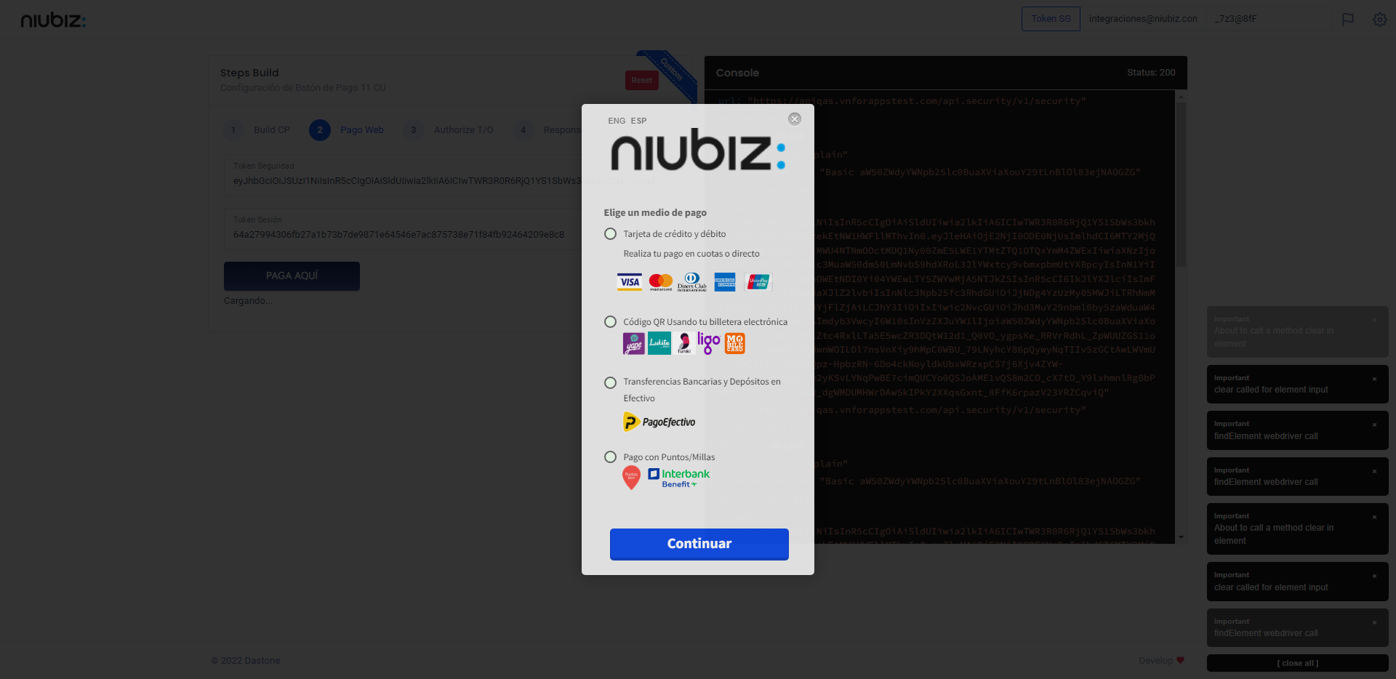  
Fecha : 06/09/2022, Hora : 10:24:46 | Selecciona Método de Pago 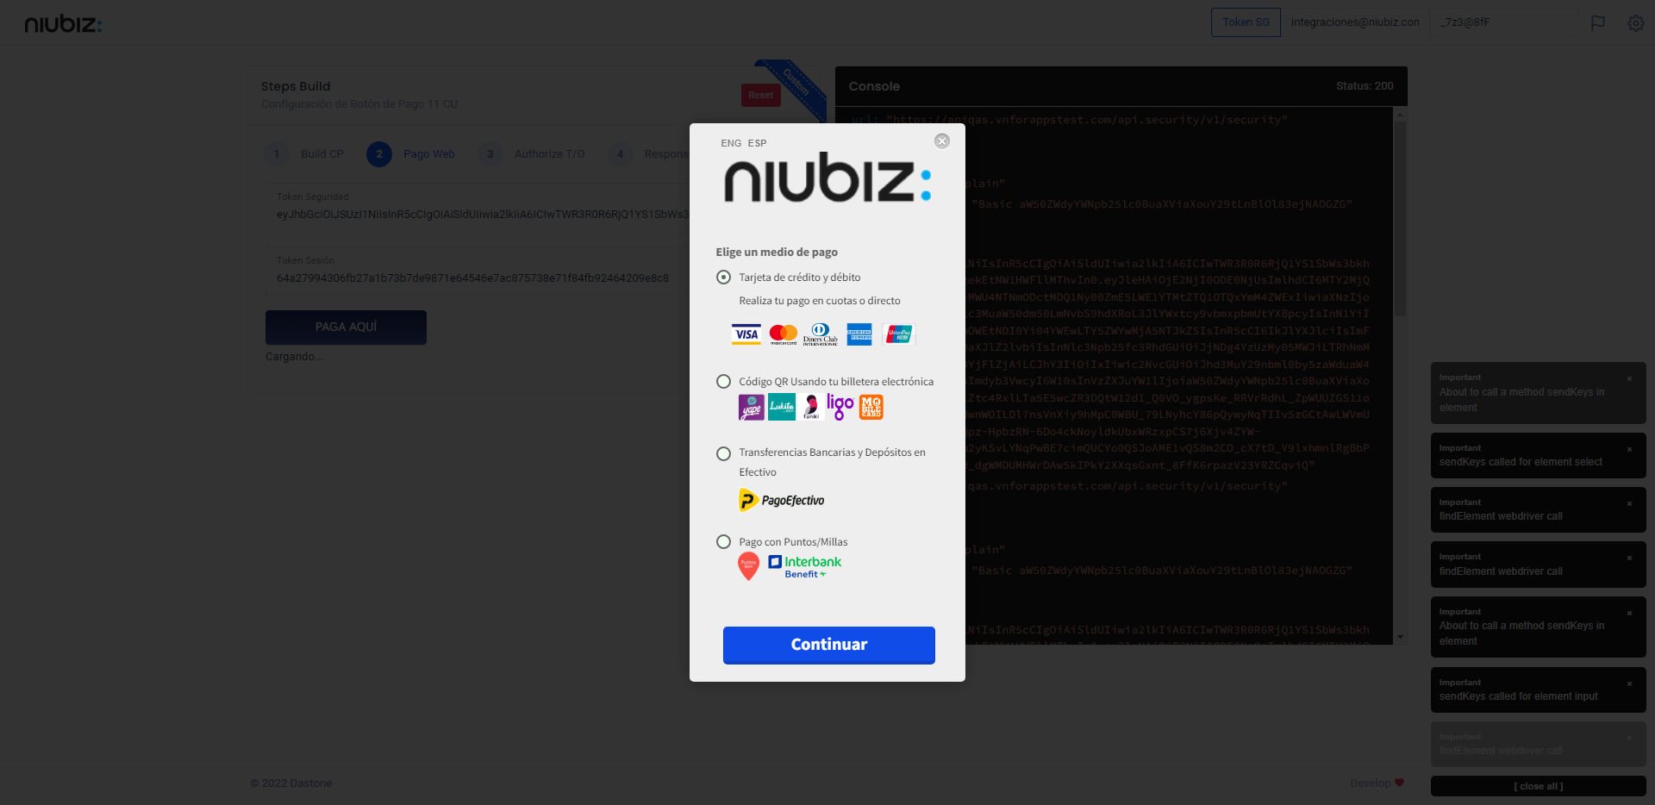  
Fecha : 06/09/2022, Hora : 10:24:58 | Selección de tipo de moneda DCC/Foreano 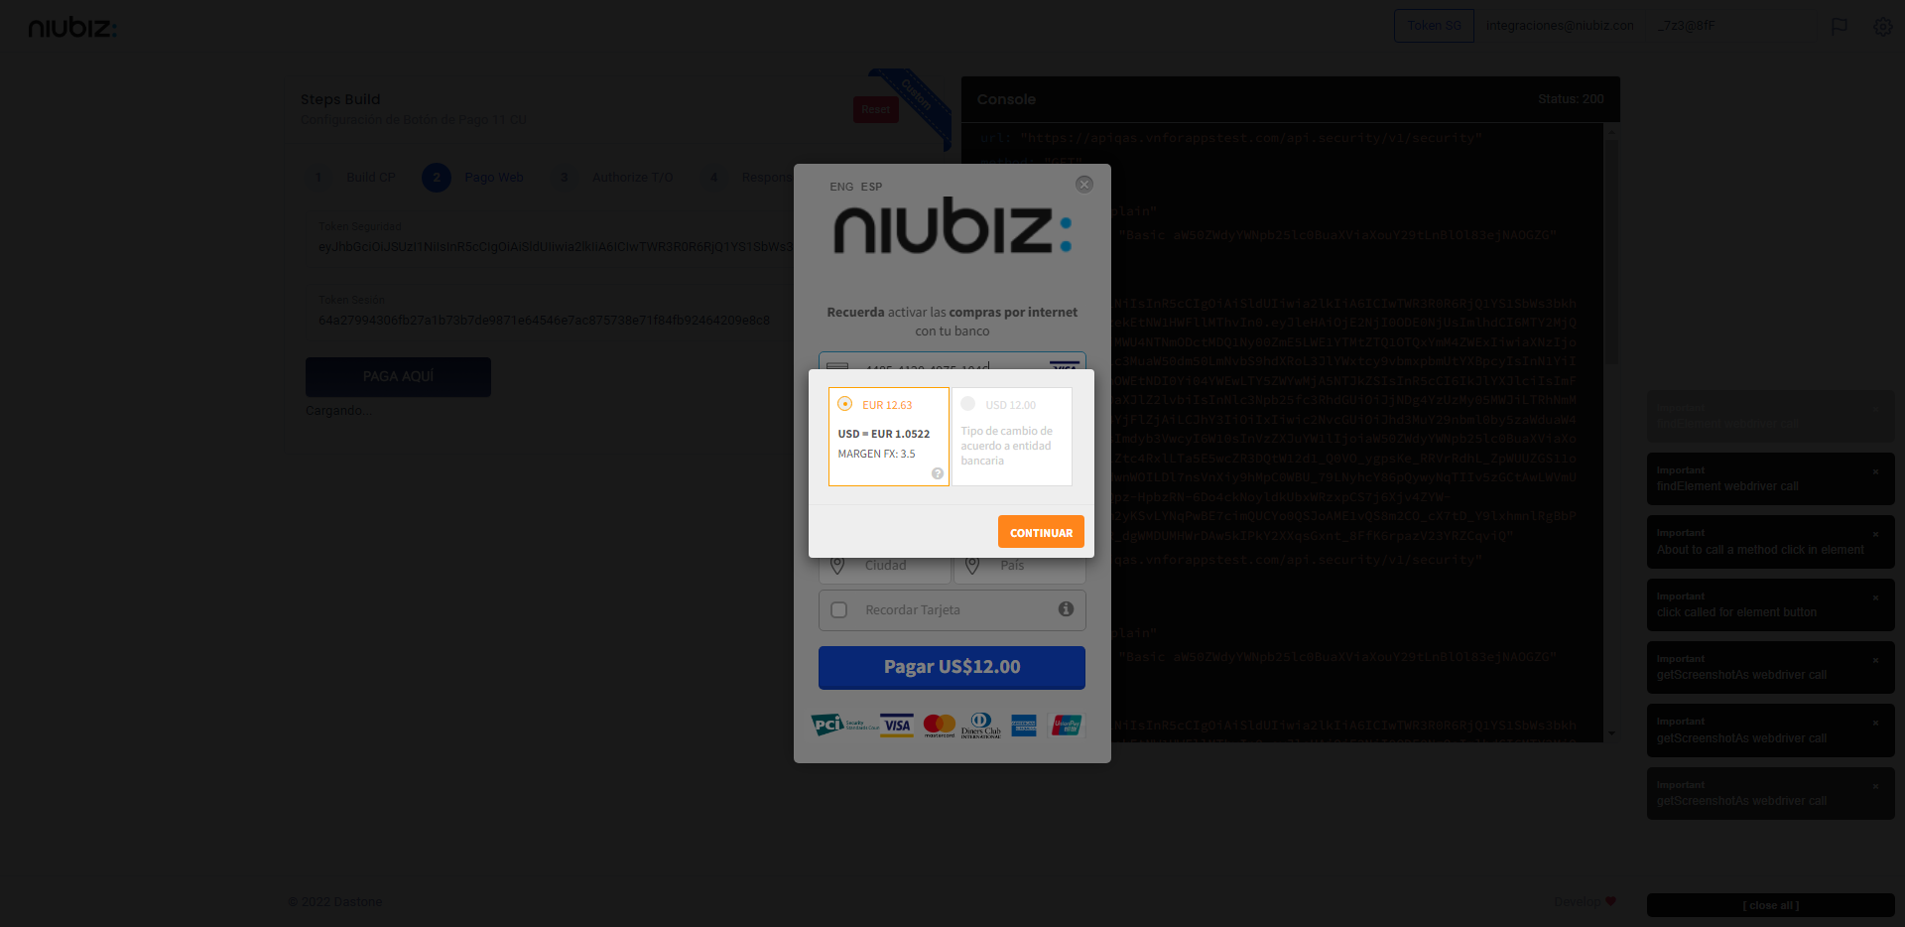  
Fecha : 06/09/2022, Hora : 10:25:05 | Completa los datos del formulario 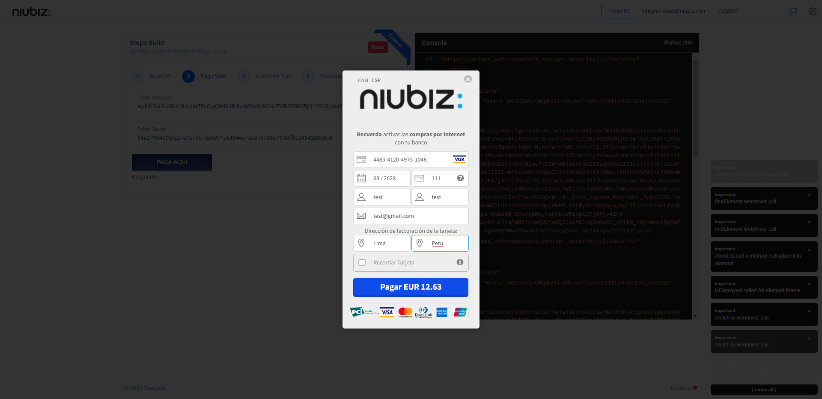  
Fecha : 06/09/2022, Hora : 10:25:19 | Autorización de Parámetros 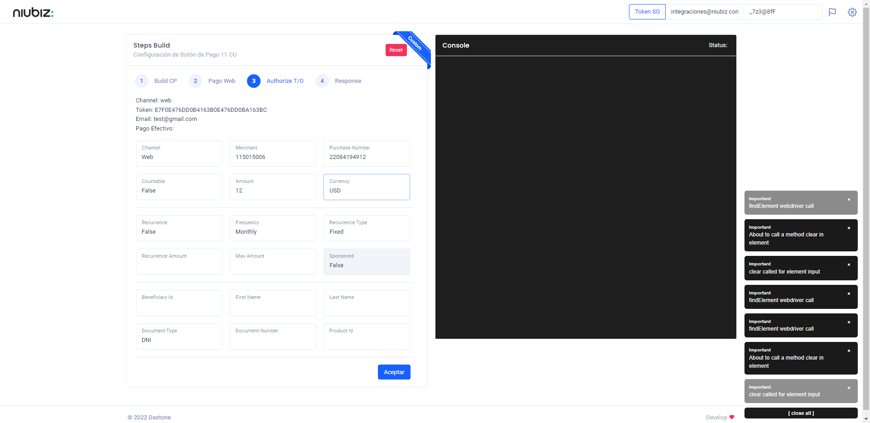  
Fecha : 06/09/2022, Hora : 10:25:34 | Valido la respuesta autorización 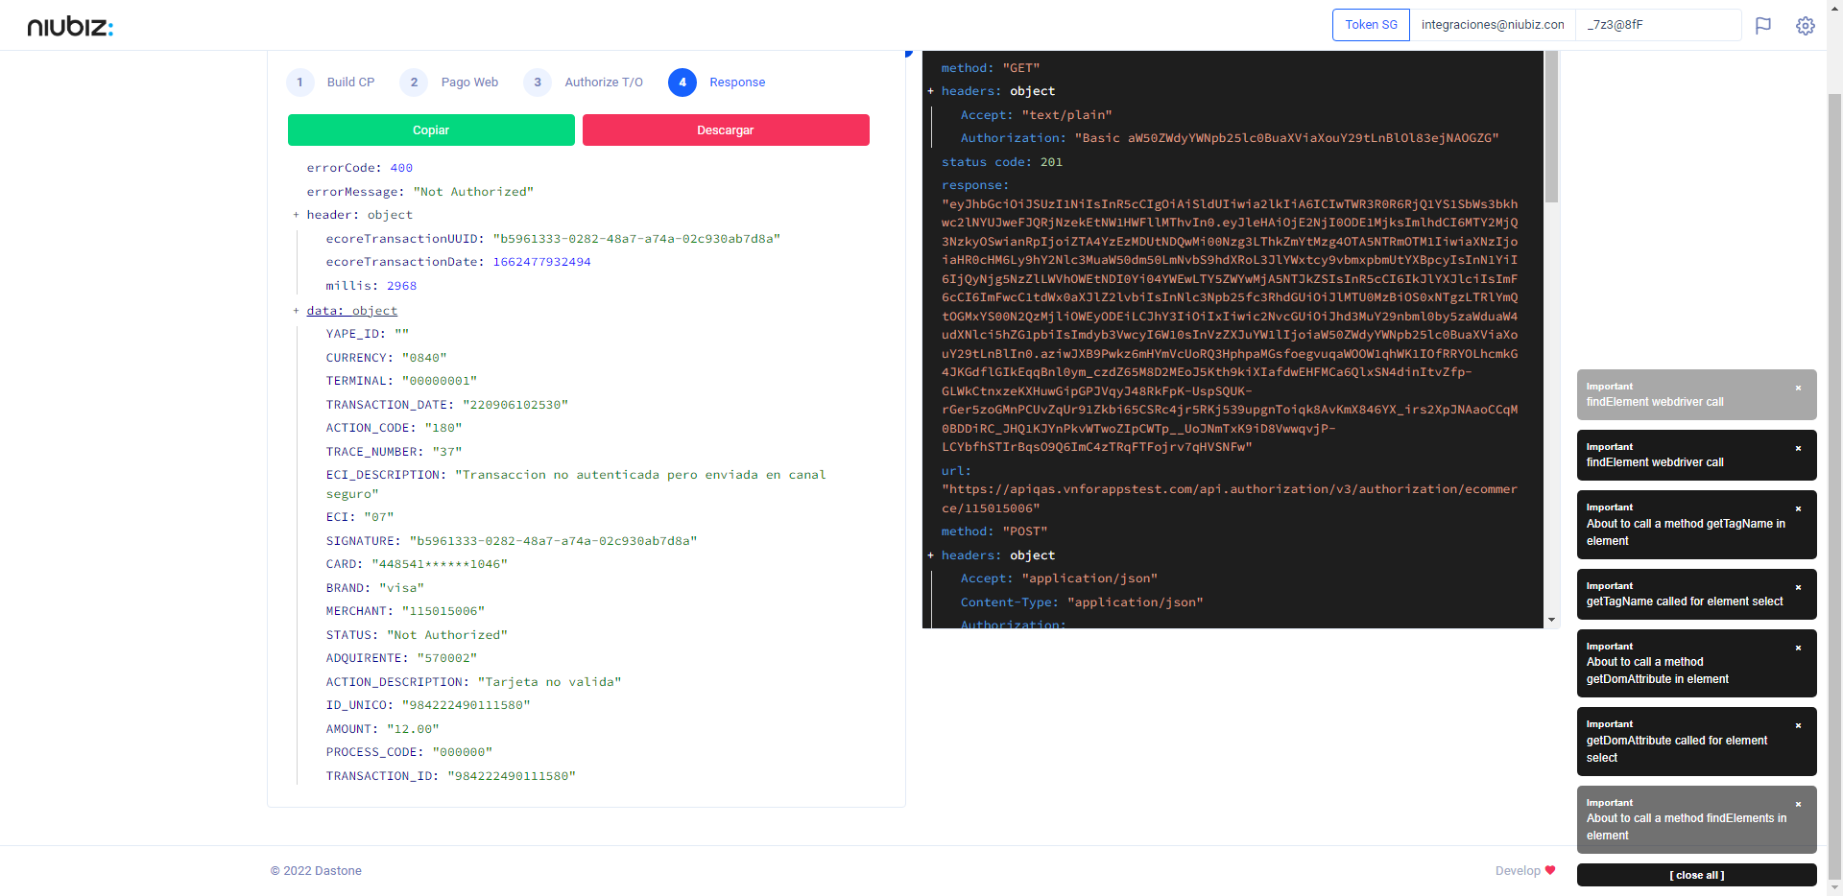  
Fecha : 06/09/2022, Hora : 10:25:35 | "{\"errorCode\":400,\"errorMessage\":\"Not Authorized\",\"header\":{\"ecoreTransactionUUID\":\"b5961333-0282-48a7-a74a-02c930ab7d8a\",\"ecoreTransactionDate\":1662477932494,\"millis\":2968},\"data\":{\"YAPE_ID\":\"\",\"CURRENCY\":\"0840\",\"TERMINAL\":\"00000001\",\"TRANSACTION_DATE\":\"220906102530\",\"ACTION_CODE\":\"180\",\"TRACE_NUMBER\":\"37\",\"ECI_DESCRIPTION\":\"Transaccion no autenticada pero enviada en canal seguro\",\"ECI\":\"07\",\"SIGNATURE\":\"b5961333-0282-48a7-a74a-02c930ab7d8a\",\"CARD\":\"448541******1046\",\"BRAND\":\"visa\",\"MERCHANT\":\"115015006\",\"STATUS\":\"Not Authorized\",\"ADQUIRENTE\":\"570002\",\"ACTION_DESCRIPTION\":\"Tarjeta no valida\",\"ID_UNICO\":\"984222490111580\",\"AMOUNT\":\"12.00\",\"PROCESS_CODE\":\"000000\",\"TRANSACTION_ID\":\"984222490111580\"}}" Fecha : 06/09/2022, Hora : 10:25:37 | Validación de ECI: 07 != 07